Einladung zum Online-Elternabend
Mein Kind möchte immer öfter Games, YouTube, WhatsApp & Co. nutzen

Wochentag, tt.mm.jjjj, hh:mm – hh:mm Uhr

Liebe Eltern und Erziehungsberechtigte
Ihre Tochter, Ihr Sohn hat sicher bereits Erfahrung gesammelt mit verschiedenen Anwendungen wie Games, YouTube, WhatsApp & Co. – und es wird häufig über ein eigenes Smartphone diskutiert. Kinder und Jugendliche nutzen digitale Medien spielerisch, unbeschwert und vielfältig, unterschätzen aber häufig deren Folgen und Wirkungen (z.B. Sucht, Cybermobbing, unangemessene Fotos im Netz). Hier sind die Eltern gefragt! Aber keine Sorge – Medienbegleitung ist einfacher, als Sie denken!

Dabei beantworten wir direkt an der Veranstaltung wichtige Fragen: Wie erkenne ich, ob ein Game altersgerecht ist? Wie kann ich anstrengende Diskussionen zur Mediennutzung vermeiden? Worauf muss ich achten, damit mein Kind sicher in der digitalen Welt unterwegs ist?

Sie erhalten die Gelegenheit, Ihre Fragen zum Thema Medienbegleitung via Chat oder Wortmeldung zu stellen. Der Medienexperte/die Medienexpertin "Vorname Nachname" von Swisscom führt durch den spannenden und praxisorientierten Abend.

Wir freuen uns auf Sie!
«Vorname Nachname»  «Funktion» | «Vorname Nachname»  «Funktion»

Details zur Durchführung des online-Elternabends «Umgang mit digitalen Medien»
Datum: tt.mm.JJ
Zeit: hh:mm - hh:mm Uhr (bitte 5-10 Minuten vorher einloggen)
Referent: <Vorname Nachname> (Inhalt Elternabend)
Assistenz: <Vorname Nachname> (Chat Betreuung)
Einige Dinge sollten beachtet werden:
- Datenschutz: Keinen Mitschnitt der Live-Session, keine Aufnahmen.
- Online-Regeln: Kamera aus, Mikrophon stumm, weiteres werden wir von unserer Seite dann noch anfügen.
Tipps zu Online-Tool (Microsoft Teams)
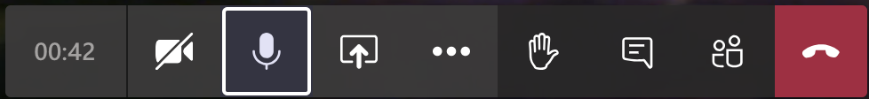
Chat
Handzeichen
Mikrofon
Kamera
- Sie können sich mit der Chatfunktion aktiv einbringen und Fragen stellen.
- Mit Hand erheben können Sie eine Wortmeldung signalisieren. Bitte nach der Wortmeldung «Hand senken» (Klick auf Handsymbol).
- Normalerweise ist ihr Mikrophon ausgeschaltet, möchten Sie sich aber in die Diskussion einbringen können Sie das Mikrophon ein/ausschalten.
Klicken Sie auf den nachfolgenden Link zur Teilnahme am Elternabend Online
<Link Elternabend>

Wir hoffen, dass technisch alles funktioniert. Eventuell kann es zu leichten Verzögerungen kommen. Lassen Sie sich dadurch nicht verunsichern.

